

**كيف يمكن استكشاف الأخطاء وإصلاحها إذا ظهرت رسالة "Media Stream Not Ready" عند محاولة بدء العرض المباشر على EZStation؟**

**كيف يمكن استكشاف الأخطاء وإصلاحها إذا ظهرت رسالة   
"Media Stream Not Ready" عند محاولة بدء العرض المباشر على EZStation؟**

**الوصف**

في بعض الأحيان، عند محاولة بدء العرض المباشر على EZStation، تظهر شاشة سوداء مصحوبة برسالة الخطأ "Media Stream Not Ready". يمكنك تجربة الحلول الواردة أدناه.

***ملاحظة:*** *تنطبق هذه الطريقة على معظم السيناريوهات. وإذا لم تجدي الطريقة نفعًا في حل مشكلتك، فيوصى باستشارة فريق الدعم الفني لدينا.*

<https://global.uniview.com/Support/Service_Hotline/>

**خطوات التشغيل**

يُرجى التحقق أولاً مما إذا كان جهازك مضافًا كجهازٍ محليّ (في نفس الشبكة المحلية) أو كجهازٍ سحابيّ.

**إذا كان جهازًا محليًّا:**

**الخطوة 1** أوقف تشغيل جدار الحماية وبرنامج مكافحة الفيروسات على جهاز الكمبيوتر الخاص بك.

**الخطوة 2** حاول أن تغلق صفحة العرض المباشر وتعيد فتحها لبدء البث المباشر مرةً أخرى. يمكنك أيضًا محاولة تبديل نوع البث لترى كيف سيعمل. إنّ إعادة تشغيل EZStation أيضًا خيار متاح لك للاختبار.

**الخطوة 3** إن إعادة تشغيل مُسجل فيديو الشبكة (NVR) لتحرير جميع تدفقات الوسائط أيضًا اختبار يمكننا إجراؤه لمعرفة ما إذا كانت المشكلة ناتجة عن كثرة طلبات بث الوسائط من أجهزة مختلفة.

**الخطوة 4** شغّل وضع وحدة معالجة الرسوميات على EZStation تحت المسار   
**Control Panel>System Configuration** وشاهد كيف يعمل. يمكنك أيضًا التبديل بين TCP وUDP تحت المسار **Control Panel>System Configuration** لإجراء اختبار.

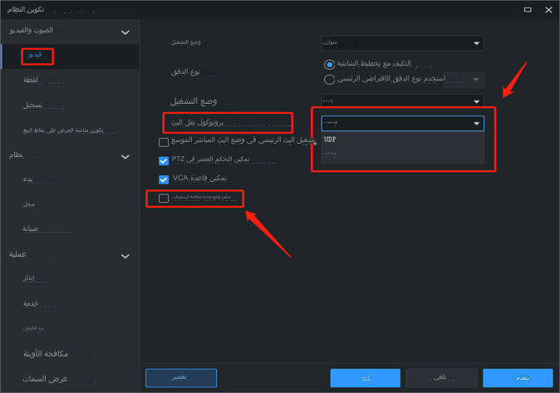

**الخطوة 5** بادر إلى ترقية EZStation إلى أحدث إصدار. يمكنك دائمًا العثور على أحدث إصدار لـ EZStation من موقع Uniview الرسمي على شبكة الإنترنت: <https://global.uniview.com/>

**الخطوة 6** بادر إلى ترقية مُسجل فيديو الشبكة (NVR) والكاميرات إلى أحدث إصدار من البرامج الثابتة عبر السحابة الإلكترونية أو محليًّا.

**إذا كان جهاز على السحابة الإلكترونية:**

تحقق من حالة تعيين المنفذ في مُسجل فيديو الشبكة (NVR) وتأكد من إعادة توجيه منفذي HTTP وRTSP للجهاز بنجاح.

فيما يلي طريقتان يمكنك استخدامهما للتحقق من حالة تعيين منفذ جهازك.

**الطريقة 1** تحقق من حالة تعيين المنفذ على الجهاز نفسه.

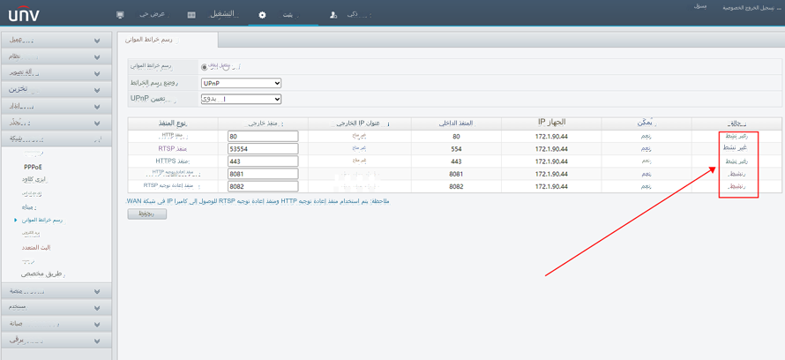

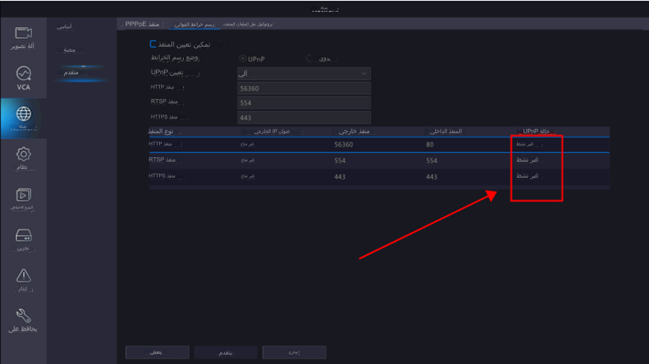

**الطريقة 2** تحقق من حالة تعيين المنفذ من خلال مُوجِه أوامر الكمبيوتر.

***ملاحظة:*** *الأمر المُستخدم لاختبار حالة تعيين المنفذ هو telnet [عنوان بروتوكول الإنترنت العام للجهاز] [رقم المنفذ الخارجي]*

*أو اتصل بالدعم الفني لدى Uniview للحصول على إرشادات أكثر تفصيلاً.*

يمكنك بعد ذلك تجربة الخطوات الستة المذكورة أعلاه في السيناريو الأول.

***ملاحظة:*** *يوصى بإعادة توجيه منفذ RTSP إلى منفذ أكبر من 10 000 حتى لا يكون مشغولاً في الشبكة المحلية.*